Szitakötő
Búth Emília Téli álom című versének feldolgozása

Jelleg: óravázlat
Tantárgy: Rajz és vizuális kultúra (két egymást követő tanóra)
Korcsoport: 3. osztály (tanulásban akadályozottak)

Az óra célja: A környezet anyagaival kapcsolatos ismeretek bővítése. Minél nagyobb önállóság elérése eszközhasználatban (ecset, olló, ragasztó). Festés, ecsetkezelés gyakorlása. Mintázás gyakorlása, egyszerű formák rajzolása.
Fejlesztési területek: Finommotorika, kreativitás, szókincs, időbeli tájékozódás, együttműködési készség
Tantárgyi koncentráció:
- környezetismeret (évszakok és jellemzőik, a természet télen, jég keletkezése)
- magyar irodalom (vers olvasása, jellemzőinek megbeszélése)
Eszközök: Szitakötő folyóirat, interaktív tábla, projektor, papírtányér, kék színű tempera, ecset, fekete kontúrfilc és színes filctollak, olló, fólia

Idő-keret | Képzési tartalom, tevékenységi forma | Eszközök, módszerek, munkaformák
5’ | Bevezető rész:  A vers bevezetése, meghallgatása  „A mai órán egy szép verset olvasunk és egy ehhez kapcsolódó alkotást fogunk készíteni. Felolvasom a tanulóknak a Szitakötő folyóiratból Búth Emília Téli álom című versét. Előtte megfigyelési szempontok adása: milyen évszakban játszódik a vers? Mi történik a tóval és lakóival ebben az évszakban? | Eszközök: Szitakötő folyóirat  Módszerek: beszélgetés, tanári bemutatás, tanári kérdés-tanulói válasz  Munkaforma: frontális
5’ | Gondolatok megfogalmazása a verssel kapcsolatban  Megbeszéljük, kinek mi jutott eszébe a versről.  Irányított kérdések: Milyen évszakot mutat be a vers? Ti szeretitek ezt az évszakot? Milyen ilyenkor a természet? Mi történik a tavakkal, vizekkel télen, ha sokáig van hideg? Képek nézegetése interaktív táblán befagyott tavakról. Balesetvédelem, felhívás a jeges tavon történő csúszkálás veszélyeire. | Eszközök: Szitakötő folyóirat, projektor, interaktív tábla  Módszerek: tanári kérdés-tanulói válasz  Munkaforma: frontális
5’ | Versolvasás, évszakok keresése a versben  4 csoportba osztom a gyerekeket. Minden csoport kap egy Szitakötő folyóiratot.  „Olvassátok el a verset! Keressétek meg, milyen évszakok szerepelnek a versben és írjátok le!”  (tavasz, nyár, ősz, tél) | Eszközök: Szitakötő folyóirat, ceruza, papír  Módszerek: cselekedtetés, ellenőrzés  Munkaforma: kiscsoportos munka
5’ | Évszakok párosítása  Minden csapat kap 4 szócsíkot az évszakok nevével ellátva és néhány mondatcsíkot az évszakokhoz kapcsolódó jellemzőkről, a természet változásairól az egyes évszakokban.  „Olvassátok el a mondatokat és rakjátok a megfelelő évszak alá neve alá!”  Mondatcsíkokon: Ebben az évszakban a lombhullató fák kopaszok. Ebben az évszakban a legmelegebb az idő. stb. (A környezetismeret tananyaghoz kapcsolódva.) | Eszközök: évszakkártyák és mondatcsíkok  Módszerek: cselekedtetés, ellenőrzés, értékelés  Munkaforma: kiscsoportos munka
5’ | Fő rész:  A meséhez kapcsolódó produktum elkészítése  Szükséges eszközök előkészítése, az elkészítés menetének ismertetése.  Bemutatom a mintadarabot a tanulóknak. Felsoroljuk, milyen eszközök kellenek a befagyott tó elkészítéséhez, előkészítjük ezeket. | Eszközök: olló, ragasztó, filctollak, festék, ecset, papírtányér, fólia  Módszerek: megbeszélés, motiválás  Munkaforma: egyéni, frontális
10’ | Papírtányérok festése  Minden tanuló kifest egy papírtányért világoskék vagy sötétkék színű temperával egyéni választás alapján. | Eszközök: papírtányér, ecset, tempera  Módszerek: gyakorlás, cselekedtetés, motiválás  Munkaforma: egyéni
20’ | Halak mintázása, díszítése, színezése  Sokféle méretű és formájú hal körvonalat helyezek el kis papírokon egy padon. A tanulók egyesével kijönnek választani néhányat (mérettől függően 2-5 halat) ezekből. Fekete filctoll segítségével mintát rajzolnak a halaknak (pl. pikkelyeket, szemet). Ezután színes filctollak segítségével kiszínezik a megrajzolt kontúrvonalakat. | Eszközök: halak körvonala papíron, fekete és színes filctollak  Módszerek: cselekedtetés, gyakorlás, differenciálás (segítségadás mértékében – halak mintázása)  Munkaforma: egyéni
5’ | Halak kivágása  „Nagyon szépen kidíszítettétek a halakat! Most vágjátok is ki őket!” | Eszközök: olló, kidíszített halak  Módszerek: értékelés, cselekedtetés, gyakorlás  Munkaforma: egyéni
10’ | Befejező rész:  A befagyott halastavak összeállítása  Minden tanulóhoz odamegyek, és segítek nekik a tó összeállításában. A tanulók elhelyezik a halakat tetszés szerint a tóban. Kis kartonpapír csíkot harmonikaszerűen behajtanak. Egyik végét ragasztóval a halhoz rögzítik, másik végét a tányérhoz, így a halak térbeli hatást keltenek. Levágok mindenkinek egy fóliadarabot, melyet a tányérhoz rögzítünk, így a halak a „jég alá” kerülnek. | Eszközök: kifestett papírtányérok, kivágott halak, ragasztó, kartonpapír csíkok, fólia, olló  Módszerek: differenciálás (segítségadás mértékében)  Munkaforma: egyéni
5’ | Faliújság díszítése a kész munkákkal  Iskolánk Szitakötő faliújságának díszítése a befagyott halastavakkal és a feldolgozott verssel. A kész munkák értékelése. Fénykép készítése a faliújságról. | Eszközök: kész befagyott tavak  Módszerek: értékelés, motiválás  Munkaforma: frontális
5’ | Eszközök elpakolása, az óra lezárása  A használt eszközök elpakolása, rendrakás. A tanulók munkájának értékelése, érzések, gondolatok megfogalmazása az órával kapcsolatban. | Eszközök: a használt eszközök  Módszerek: értékelés  Munkaforma: egyéni, frontális

Egy elkészült „befagyott tó”:
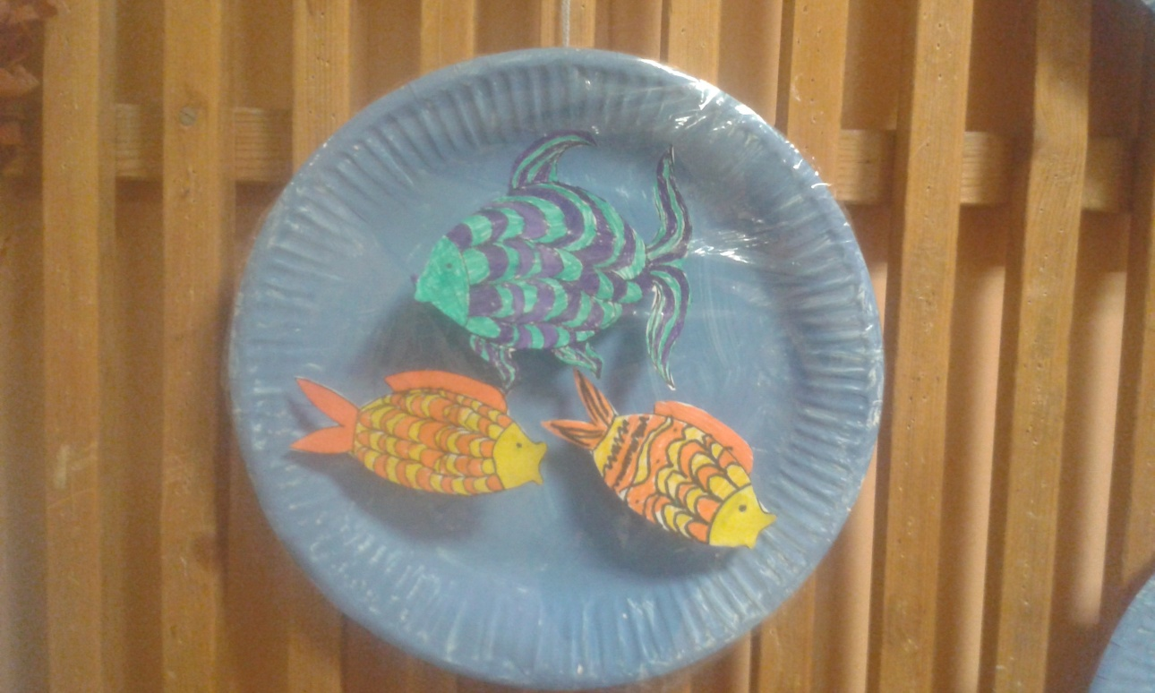
A kész faliújság a verssel és a tavakkal:
